ООО «ТД МАГНАТ» тел.: +7 (495) 414-11-22; +7 (495) 773-11-03;
Сайт: www.tpkmagnat.ru E-mail: info@tpkmagnat.ru

ИНН/ КПП: 7714919755/771401001; ОГРН: 5137746011530; ОКПО: 18933979
р/с 40702810608510000428 в Филиал № 3652 Банка ВТБ (ПАО) г. ВОРОНЕЖ,
к/с 30101810545250000855, БИК 042007855.

Опросный лист на проектирование и изготовление локального очистного сооружения

ОПРОСНЫЙ ЛИСТ №______
к договору № _______
Заказчик
Адрес объекта
Контактное лицо
Телефон / факс / e-mail

Исходные данные
Максимальный расход, поступающий на очистное сооружение |  |  |  | л/с
Степень загрязнения по взвешенным веществам, поступающим на очистное сооружение |  |  |  | мг/л
Степень загрязнения по нефтепродуктам, поступающим на очистное сооружение |  |  |  | мг/л
Состав и количество дополнительных загрязнений |  |  |  | мг/л
Необходимая степень очистки по взвешенным веществам |  |  |  | мг/л
Необходимая степень очистки по нефтепродуктам |  |  |  | мг/л
Подводящий трубопровод
Количество, шт. | Диаметр d_{подв}, мм | Материал |  |  |  |  | Глубина заложения, Н_{подв}, м
Отводящий трубопровод
Количество, шт. | Диаметр d_{отвод}, мм | Материал |  |  |  |  | Глубина заложения, Н_{отвод}, м
Расположение | Зеленая зона |  |  |  | Асфальт
В комплект поставки включаются: стяжные ремни из полипропиленового тканного материала; комплект анкерных болтов. В поставку не включается опорная плита*
Доставка | «ТД МАГНАТ» |  |  |  | Самовывоз
Примечание:
Подпись ______________________ |  |  | Дата заполнения ______________________
Пояснение:
1.* Состав комплектации зависит от модели установки очистки и окончательно определяется производителем

Просьба заполнить опросный лист максимально подробно.
Благодарим Вас за обращение и надеемся на плодотворное сотрудничество

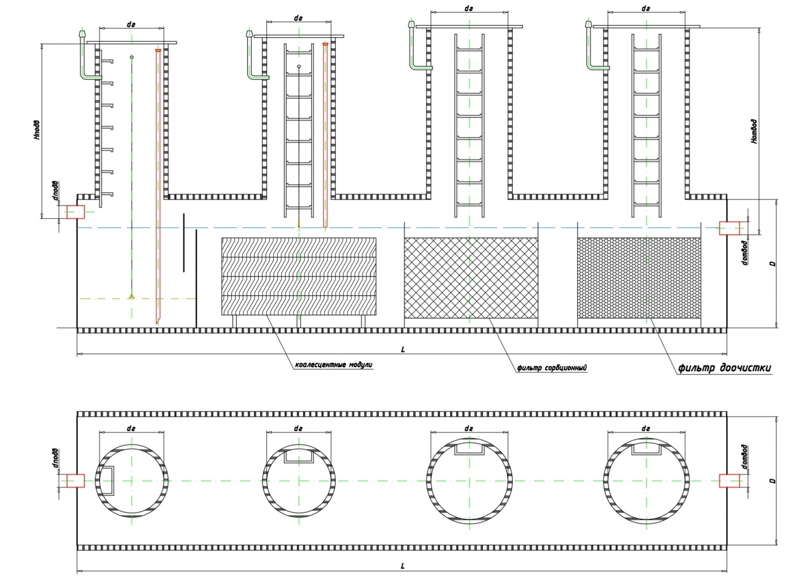
Марка изделия | Объем емкости, м³ | Производительность номинальная, м³/сут | Габаритные размеры  D, мм * L, мм | Масса установки, т
ЛОС-5х1600 | 12,1 | 432 | 1770х6000 | 3,5
ЛОС -10×2000 | 18,8 | 864 | 2220х6000 | 4,1
ЛОС -15×2000 | 20,4 | 1296 | 2220х6500 | 4,4
ЛОС -20×2000 | 23,6 | 1728 | 2220х7500 | 4,7
ЛОС -30×2000 | 28,3 | 2592 | 2220×9000 | 5,2
ЛОС -40×2000 | 37,7 | 3456 | 2220х11300 | 6,9
ЛОС -50×2000 | 44,0 | 4320 | 2220х15000 | 7,8
ЛОС -60×2000 | 47,1 | 5184 | 2220×16000 | 8,1
ЛОС -70×2200 | 49,4 | 6048 | 2440х14000 | 8,3
ЛОС -80×2200 | 53,2 | 6912 | 2440х15000 | 8,9
ЛОС -90×2200 | 60,8 | 7776 | 2440х17000 | 9,9
ЛОС -100×2400 | 72,3 | 8640 | 2660х17000 | 11,5

Технические характеристики

Внимание: В таблице представлены типовые резервуары, по желанию Заказчика может быть разработан индивидуальный проект. Размеры готового изделия могут отличаться от представленных в таблице

